
АДМИНИСТРАЦИЯ  МУНИЦИПАЛЬНОГО ОБРАЗОВАНИЯ  ГОРОДСКОГО ОКРУГА  «УХТА» |  |  | «УХТА»  КАР КЫТШЛÖН  МУНИЦИПАЛЬНÖЙ ЮКÖНСА  АДМИНИСТРАЦИЯ

ПОСТАНОВЛЕНИЕ

ШУÖМ

14 августа 2023 г. |  |  |  | № | 2086
г.Ухта, Республика Коми

О внесении изменений в постановление администрации МОГО «Ухта» от 07.08.2023 № 2022 «О праздновании на территории МОГО «Ухта» 94-й годовщины со дня основания города Ухта и 102-й годовщины образования Республики Коми»

В соответствии с пунктом 12 части 1 статьи 14 Федерального закона от 06.10.2003 № 131-ФЗ «Об общих принципах организации местного самоуправления в Российской Федерации», подпунктом 36 пункта 1 статьи 38 Устава МОГО «Ухта» и в целях организации на территории МОГО «Ухта» мероприятий, посвященных 94-й годовщине со дня основания города Ухта и 102-й годовщины образования Республики Коми, администрация постановляет:
1. Внести в постановление администрации МОГО «Ухта» от 07.08.2023 № 2022 «О праздновании на территории МОГО «Ухта» 94-й годовщины со дня основания города Ухта и 102-й годовщины образования Республики Коми» (далее – постановление) следующие изменения:
1.1. Приложение № 3 к постановлению «Карта-схема размещения площадок, торговых предприятий и предприятий по оказанию услуг в Парке культуры и отдыха на 20 августа 2023 года» изложить в редакции согласно приложению № 1 к настоящему постановлению.
1.2. Приложение № 4 к постановлению «Схема размещения торговых предприятий и предприятий по оказанию услуг (Республика Коми, город Ухта, Комсомольская площадь) 21.08.2023» изложить в редакции согласно приложению № 2 к настоящему постановлению.
1.3. Приложение № 5 к постановлению «Схема размещения торговых предприятий и предприятий по оказанию услуг (Республика Коми, город Ухта, Комсомольская площадь) 22.08.2023» изложить в редакции согласно приложению № 3 к настоящему постановлению.
2. Настоящее постановление вступает в силу со дня его принятия и подлежит официальному опубликованию.
3. Контроль за исполнением настоящего постановления возложить на заместителя руководителя администрации МОГО «Ухта» по социальным вопросам.

Глава МОГО «Ухта» - руководитель
администрации МОГО «Ухта» М.Н. Османов

Приложение№ 1
к постановлению
администрации МОГО «Ухта»
от 14 августа 2023 г. № 2086

«Приложение № 3
к постановлению
администрации МОГО «Ухта»
от 07 августа 2023 г. № 2022

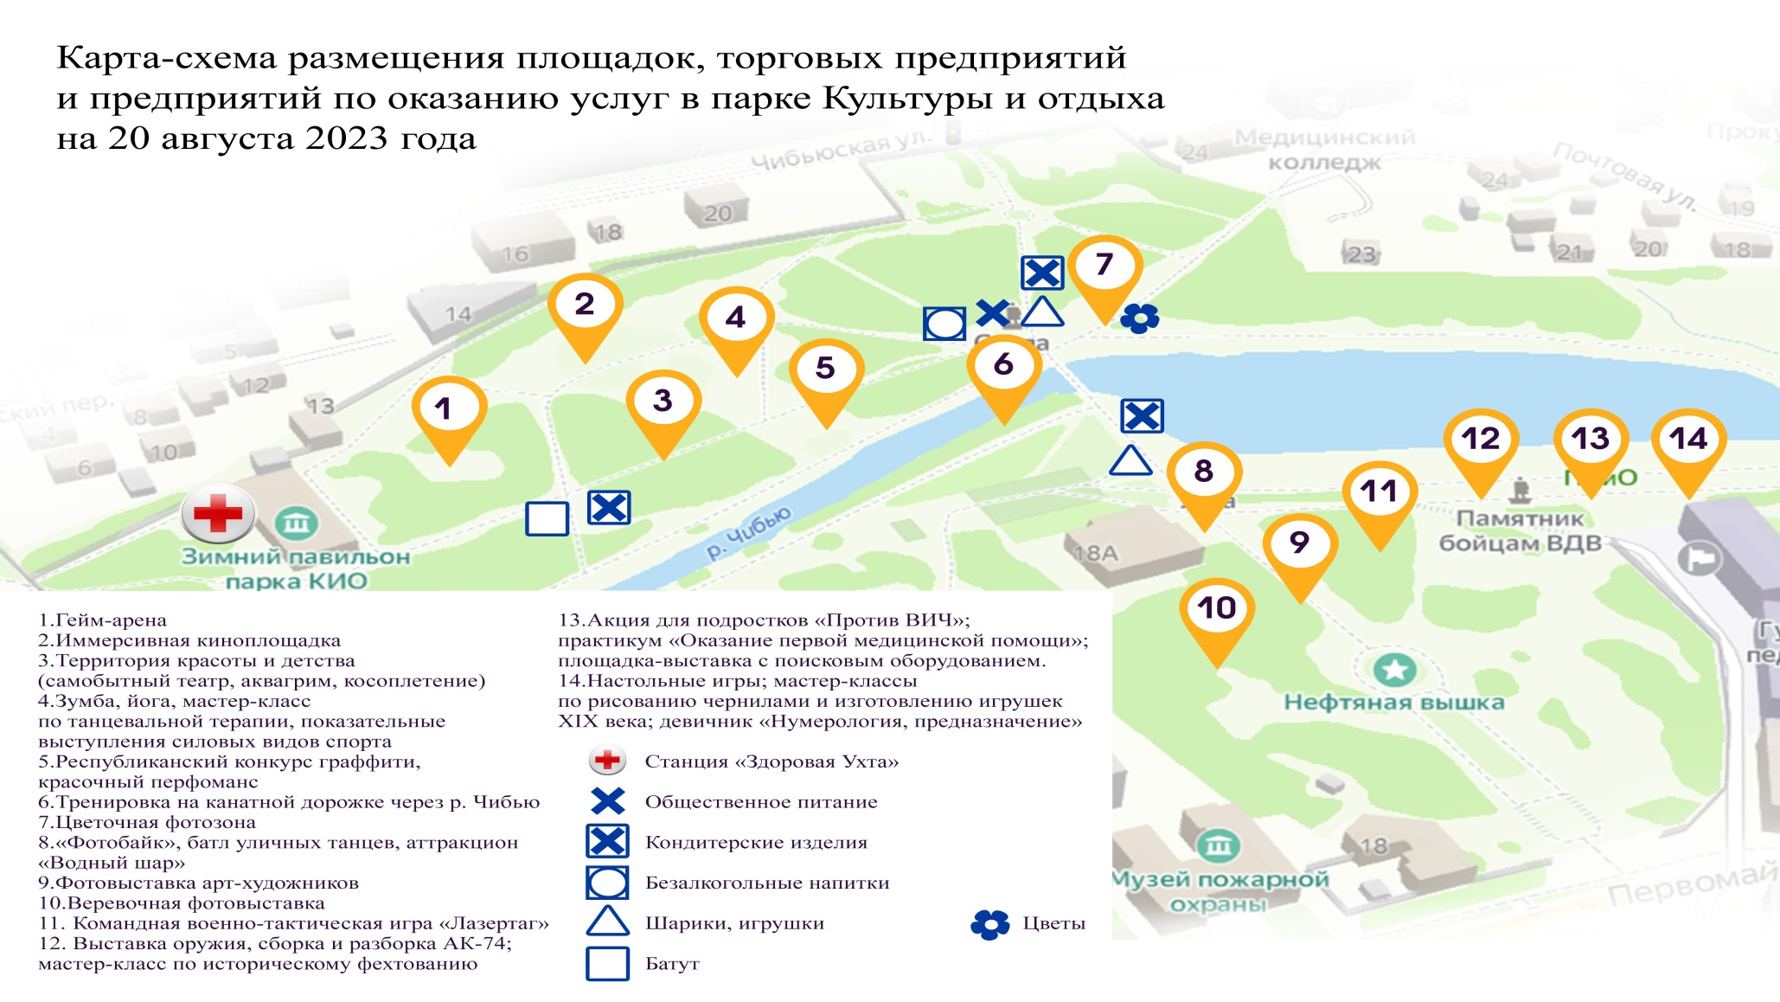
________________________________».
Приложение№ 2
к постановлению
администрации МОГО «Ухта»
от 14 августа 2023 г. № 2086
«Приложение № 4
к постановлению
администрации МОГО «Ухта»
от 07 августа 2023 г. № 2022
Схема размещения
торговых предприятий и предприятий по оказанию услуг
(Республика Коми, город Ухта, Комсомольская площадь)
21.08.2023
 |  |  |  |  |  |  | Ухтинский городской Дворец культуры
пешеходная зона

ЗОНА ОБЩЕПИТА:
 |  |  |  | Зеленые насаждения |  | 1 |  |  |  |  |  |  |  |  |  |  |  |  |  |  |  |  |  |  |  |  |  |  |  |  |  |  |  |  |  |  |  |  |  | 24 |  | зеленые насаждения
 |  |  |  |  |  | 2 |  |  |  |  |  |  |  |  |  |  |  |  |  |  |  |  |  |  |  |  |  |  |  |  |  |  |  |  |  |  |  |  |  | 23
 |  |  |  |  |  | 3 |  |  |  |  |  |  |  |  |  |  |  |  |  |  |  |  |  |  |  |  |  |  |  |  |  |  |  |  |  |  |  |  |  | 22
 |  |  |  |  |  | 4 |  |  |  |  |  |  |  |  |  |  |  |  |  |  |  |  |  |  |  |  |  |  |  |  |  |  |  |  |  |  |  |  |  | 21
 |  |  |  | Зеленые насаждения |  | 5 |  |  |  |  |  |  |  |  |  |  |  |  |  |  |  |  |  |  |  |  |  |  |  |  |  |  |  |  |  |  |  |  |  | 20 |  | зеленые насаждения
 |  |  |  |  |  |  |  |  |  |  |  |  |  |  |  |  | ЗОНА ТОРГОВЛИ И УСЛУГ:
 |  |  |  |  |  | 6 |  |  |  |  |  |  |  |  |  |  |  |  |  |  |  |  |  |  |  |  |  |  |  |  |  |  |  |  |  |  |  |  |  | 19
 |  |  |  |  |  | 7* |  |  |  |  |  |  |  |  |  |  |  |  |  |  |  |  |  |  |  |  |  |  |  |  |  |  |  |  |  |  |  |  |  | 18
 |  |  |  |  |  | 8* |  |  |  |  |  |  |  |  |  |  |  |  |  |  |  |  |  |  |  |  |  |  |  |  |  |  |  |  |  |  |  |  |  | 17
 |  |  |  |  |  |  |  |  |  |  |  |  |  |  |  |  |  | ХУДОЖНИКИ
 |  |  |  | зеленые насаждения |  | 9 |  |  |  |  |  |  |  |  |  |  |  |  |  |  |  |  |  |  |  |  |  |  |  |  |  |  |  |  |  |  |  |  |  | 16 |  | зеленые насаждения
 |  |  |  |  |  | 10
 |  |  |  |  |  |  |  |  |  |  |  |  |  |  |  |  |  |  |  |  |  |  |  |  |  |  |  |  |  |  |  |  |  |  |  |  |  |  |  | 15
 |  |  |  |  |  | 11
 |  |  |  |  |  |  |  |  |  | 12 |  |  |  |  |  |  |  |  |  | 13 |  |  |  |  |  |  |  |  |  |  |  |  |  | 14
 |  |  |  |  |  |  |  |  |  |  |  |  |  |  |  |  |  | проезжая часть
 |  |  |  |  |  |  |  |  |  |  |  |  |  |  |  |  |  | нежилое здание

Время торговли | с 12:00 до 21:30 часов
Количество торговых мест: | 24 единиц:
Зона общепита (шашлык, плов, выпечка, безалкогольные напитки) | до 10 единиц
Зона торговли и услуг (хлебобулочные и кондитерские изделия, выпечка, сыры и молочная продукция, фермерские и ремесленные продукты, безалкогольные напитки, поп-корн, сладкая вата, мороженное, шары, игрушки, сладкие безалкогольные коктейли, игрушки, батут, водные шары, аквагрим и др.) | до 14 единиц
__________________________»
Приложение№ 3
к постановлению
администрации МОГО «Ухта»
от 14 августа 2023 г. № 2086

«Приложение № 5
к постановлению
администрации МОГО «Ухта»
от 07 августа 2023 г. № 2022
Схема размещения
торговых предприятий и предприятий по оказанию услуг
(Республика Коми, город Ухта, Комсомольская площадь) 22.08.2023
 |  |  |  |  |  |  | Ухтинский городской Дворец культуры
пешеходная зона

ЗОНА ОБЩЕПИТА:
 |  |  |  | Зеленые насаждения |  | 1 |  |  |  |  |  |  |  |  |  |  |  |  |  |  |  |  |  |  |  |  |  |  |  |  |  |  |  |  |  |  |  |  |  | 24 |  | зеленые насаждения
 |  |  |  |  |  | 2 |  |  |  |  |  |  |  |  |  |  |  |  |  |  |  |  |  |  |  |  |  |  |  |  |  |  |  |  |  |  |  |  |  | 23
 |  |  |  |  |  | 3 |  |  |  |  |  |  |  |  |  |  |  |  |  |  |  |  |  |  |  |  |  |  |  |  |  |  |  |  |  |  |  |  |  | 22
 |  |  |  |  |  | 4 |  |  |  |  |  |  |  |  |  |  |  |  |  |  |  |  |  |  |  |  |  |  |  |  |  |  |  |  |  |  |  |  |  | 21
 |  |  |  | Зеленые насаждения |  | 5 |  |  |  |  |  |  |  |  |  |  |  |  |  |  |  |  |  |  |  |  |  |  |  |  |  |  |  |  |  |  |  |  |  | 20 |  | зеленые насаждения
 |  |  |  |  |  |  |  |  |  |  |  |  |  |  |  |  | ЗОНА ТОРГОВЛИ И УСЛУГ:
 |  |  |  |  |  | 6 |  |  |  |  |  |  |  |  |  |  |  |  |  |  |  |  |  |  |  |  |  |  |  |  |  |  |  |  |  |  |  |  |  | 19
 |  |  |  |  |  | 7* |  |  |  |  |  |  |  |  |  |  |  |  |  |  |  |  |  |  |  |  |  |  |  |  |  |  |  |  |  |  |  |  |  | 18
 |  |  |  |  |  | 8* |  |  |  |  |  |  |  |  |  |  |  |  |  |  |  |  |  |  |  |  |  |  |  |  |  |  |  |  |  |  |  |  |  | 17
 |  |  |  |  |  |  |  |  |  |  |  |  |  |  |  |  |  | ХУДОЖНИКИ
 |  |  |  | зеленые насаждения |  | 9 |  |  |  |  |  |  |  |  |  |  |  |  |  |  |  |  |  |  |  |  |  |  |  |  |  |  |  |  |  |  |  |  |  | 16 |  | зеленые насаждения
 |  |  |  |  |  | 10
 |  |  |  |  |  |  |  |  |  |  |  |  |  |  |  |  |  |  |  |  |  |  |  |  |  |  |  |  |  |  |  |  |  |  |  |  |  |  |  | 15
 |  |  |  |  |  | 11
 |  |  |  |  |  |  |  |  |  | 12 |  |  |  |  |  |  |  |  |  | 13 |  |  |  |  |  |  |  |  |  |  |  |  |  | 14
 |  |  |  |  |  |  |  |  |  |  |  |  |  |  |  |  |  | проезжая часть
 |  |  |  |  |  |  |  |  |  |  |  |  |  |  |  |  |  | нежилое здание

Время торговли | с 12:00 до 19:00 часов
Количество торговых мест: | 24 единиц:
Зона общепита (шашлык, плов, выпечка, безалкогольные напитки) | до 10 единиц
Зона торговли и услуг (хлебобулочные и кондитерские изделия, выпечка, сыры и молочная продукция, фермерские и ремесленные продукты, безалкогольные напитки, поп-корн, сладкая вата, мороженное, шары, игрушки, сладкие безалкогольные коктейли, игрушки, батут, водные шары, аквагрим и др.) | до 14 единиц
____________________________»

